科研者之家机构版-科研工具平台试用通知
科研者之家是一个全生命周期的生物医学领域一站式科研平台，我们致力于为科研工作者提供全方位的科研服务。平台集成了写作辅助工具，统计学工具，文献检索工具，文献阅读平台，文字和图片查重工具（figcheck），学术诚信监测平台，绘图平台（figdraw），课题思路助手、生信分析工具等多种功能。这些工具和服务能够有效帮助科研工作者进行科研分析、科研实施、科研战略等全方位的科研工作。
我校联合科研者之家推出的科研工具服务平台面向全体研究人员提供服务。该平台整合了多项高效、便捷的科研工具，旨在为本校的研究人员提供全方位的支持。
访问地址：https://professional.home-for-researchers.com/org/hbmu
（我校已开通IP授权，在IP范围内注册使用）
试用时间：即日至2026年9月30日
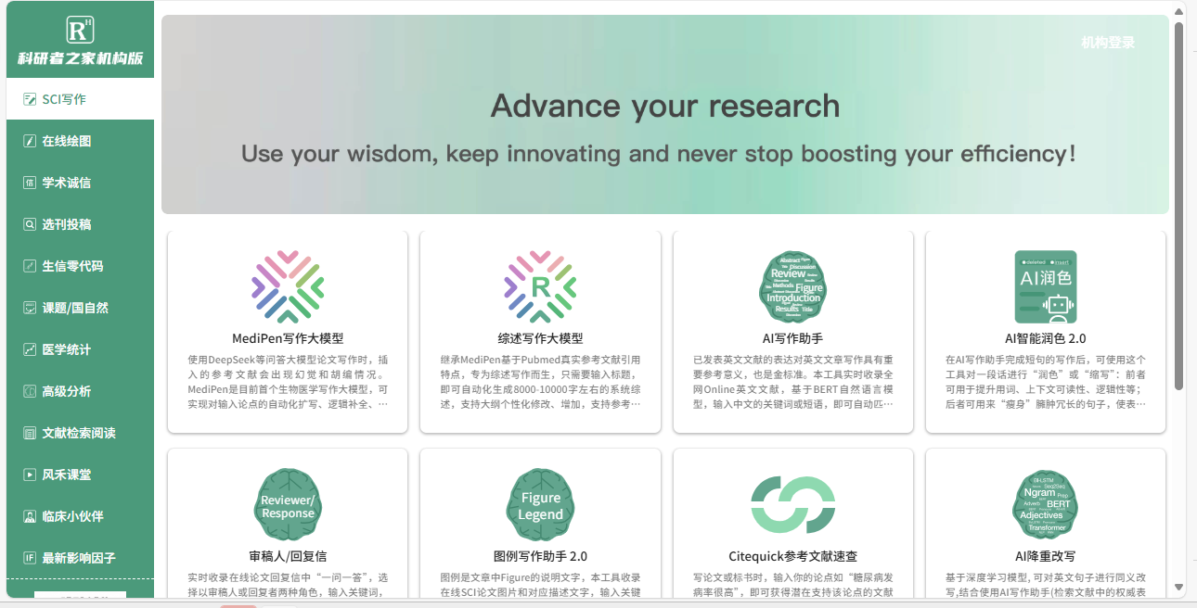

平台功能
专项 | 核心功能 | 描述
SCI写作辅助系统 | AI写作助手 | 基于目前全球准确率最高的自然语言识别模型-BERT对全网在线SCI论文数据进行分析，处理，匹配。为保证数据源的权威性，所有论文均为已在线的SCI论文。数据库涵盖所有学科，实时更新入库，目前已收录超过5亿条语料。
SCI写作辅助系统 | 自建语料库 | 根据需要支持用户构建自己的语料库
SCI写作辅助系统 | 我的语料库 | 查看自己的语料库
SCI写作辅助系统 | 创建专题 | 建立自己的专题
SCI写作辅助系统 | AI自动化降重 | 采用逆向文本相似度算法，根据查重报告选择最佳降重方案
SCI写作辅助系统 | AI润色 | 包含输入功能、实时显示翻译结果、润色分析、润色结果、润色翻译
SCI写作辅助系统 | 审稿人回信 | 包含审稿意见、回复建议等
SCI写作辅助系统 | 语法纠错 | 原文显示区、自研大模型、GHAT4.0模型
SCI写作辅助系统 | 图例写作工具 | 实时收录在线SCI论文图例数据，基于关键词检索相关图例语料素材，可预览图片
SCI写作辅助系统 | MediPen写作大模型 | 首个基于生物医学语料库的大模型，主要有4个特点  1.时效性：能同步Pubmed最新文献数据；  2.准确性：有依有据，插入参考文献必须真实；  3.智能化：自动扩写，上下文内容逻辑严谨；  4.个性化：能设置文献发表时间、影响因子；  5.便捷性：参考文献可方便导入Endnote等
SCI写作辅助系统 | 综述大模型 | 继承MediPen基于Pubmed真实参考文献引用  特点，专为综述写作而生，只需要输入标题，  即可自动化生成8000-10000字左右的系统综  述，支持大纲个性化修改、增加，支持参考文献智能匹配、时间优先、影响因子优先三种模式，支持导出批量参考文献和综述导出功能。
SCI写作辅助系统 | AI降重工具 | 基于深度学习模型, 可对英文句子进行同义改写,结合使用AI写作助手(检索文献中的权威表达),Crosscheck查重系统(明确重复内容),可实现精准降重
SCI写作辅助系统 | 场景写作工具 | 支持写摘要、写背景、写方法、写结果、写讨论、写结论、写致谢、定义术语、回顾文献、描述过去、谨慎评论、批判观点、列举例子、罗列分类、比较对比、主题过渡、基于共识、描述趋势、描述数量、描述因果、全局搜索支持选择不同的写作场景：突出主题的重要性、提及当前文献、表明认知的差距、本研究的目的、表明所使用的方法、陈述关键发现、本研究的意义或价值
SCI写作辅助系统 | 海外邮件智能回复 | 根据来信，通过智能模型，让用户写出地道的英语回复
SCI写作辅助系统 | 高分title生成器 | 基于高分文献数据库，结合文章摘要，智能生成让审稿人“眼前一亮”的文章标题（Title）。
科研绘图工具 | Figdraw2.0在线绘图 | Figdraw自2022年2月上线以来，已累计被包括Nature在内的10000+论文引用。平台可对素材进行拖移、拆分、编辑、实现个性化绘制和组图，导出符合学术发表要求的高清、高质量图片。所有素材均由科研者之家绘图部原创制作，正规流程导出后自动授权，无侵权/撤稿风险。
实验图处理 | 实验图处理 | 支持荧光图背景降噪、WB图条带灰度计算、批量添加比例尺、transwell细胞自动计数、细胞划痕试验区域划定、批量细胞计数等功能。
顶刊图复现 | 顶刊图复现 | CNS Replot：TOP期刊上的数据分析图经常让人眼前一亮，值得借鉴使用。在本工具中，只需参照模版，遵循格式上传数据，即可生成同款高颜值分析图，支持个性化修改后导出。  组间比较：不同组之间比较是最常见的数据关系展示形式，包括散点多组柱状图、堆积柱状图、柱状哑铃图、双误差棒图、散点小提琴图、多组蜂群图等。  时间趋势：涉及不同时间的变量变化时可以使用，比如双Y轴时间序列曲线图、多组折线图、散点折线图、分段折线图、趋势折线图、生长曲线图等。  组成与比例：在描述性展示研究对象的数量占比时使用，比如横向百分比堆积柱状图、甜甜圈、百分比柱状图、分面堆积状图、堆积蝴蝶图等。  聚类与降维：在数据需要聚类或者降维的时候可以考虑使用，比如彩色气泡图、UMAP降维聚类图、双拼热图等。  相关性分析：涉及两个或多个变量之间的相关关系时可用，比如三角形相关热图、正方形相关热图、散点图等。  剂量效应与药效：主要是展示不同药物剂量对研究对象的影响，包括剂量效应曲线图、IC50曲线图等。  富集和功能分析：常见于基因集表达水平在功能通路或信号通路的富集，包括棒棒糖图、气泡图、柱状图等。
国自然专题 | 标书评审专家 | 基于AI对标书的标书的标题，摘要，立项依据，研究内容、研究方案、研究目标、预期结果，拟解决关键问题、可行性分析，特色与创新进度计划、工作基础，通用写作问题，立项依据参考文献，诚信风险排查，进行评估，并给出修改建议。
国自然专题 | 国自然数据分析 | 收录超30年(1989-2025)国家自然科学基金立项标书关键信息，结合多重整合分析，数据图形化展示，历年研究热点和立项标书特点一目了然
国自然专题 | 课题思路助手 | 基于海量文献库，分析与目标相关的基因、信号通路、表型/功能，按年度分析可观察研究进展变化。
国自然专题 | 课题思路助手Plus | 实时同步Pubmed文献数据，迅速了解某一关键词的文献研究全景，分析与检索词相关基因、信号通路、生物学功能、药物和疾病之间的相互关系。
文献 | Medreading | 汉化版的Pubmed，实时同步，增加期刊影响因子、分区筛选，另外丰富文献分析功能和全文求助下载功能、学术诚信风险显示
文献 | DiRex文献检索大模型 | 基于大模型，输入感兴趣的主题，就会智能搜全，全自动帮助用户总结目标主题全球研究情况，真实参考文献引用，支持筛选期刊类型、发表时间、和文献类型。  点击文中某参考文献序号，可直接定位具体文献详情，点击doi或title至pubmed原文或文献期刊官网。支持总结内容复制、批量下载参考文献和历史记录查询等功能。
文献 | 影响因子查询 | 接入期刊查询，统计期刊影响因子变化，文章发表量、自引率等重要信息。
文献 | SCI文献阅读助手 | 可对文献进行分类管理，添加有丰富的注释、笔记功能，每个文献都能创建一个独立的笔记，方便后期总结整理；  增加划词/划句翻译和文献单词收录，同步了数十亿实时更新的文献例句，可以更快、更全面的学习新词生词。
文献 | 个性化订阅-每日文献速递 | 每日监控Pubmed全库文献更新，设置追踪策略后，系统每日自动更新过去24小时关注领域最新文献（中英对照）；  增加个人收藏夹，对感兴趣的文献进行归类
选刊投稿 | 期刊查询 | 共收录2万多种期刊的近年影响因子走势、中科院jcr分区，历年发表量、国人占比、自引率等重要信息。另外设置评论区，分享交流投稿经验。
选刊投稿 | 选刊助手 | 这个工具通过和期刊当前在线的文章的Title，Keywords，Abstract比对，匹配期刊数据库，生成综合匹配指数
选刊投稿 | 24小时预审稿平台 | 24小时预审稿平台（24hReview）是科研者之家与多家期刊、出版社联合创建的创新投稿平台。作者支持计划：如被纳入支持计划的期刊被接收，稿件的润色费、绘图费均全额返还。
选刊投稿 | 特刊/专刊跟踪 | 实时追踪数千本常见SCI期刊的特刊征集情况，可以通过邮箱订阅更新
科研培训 | 风云课堂 | 科研者之家粉丝之间的知识交互和社交平台，不同于传统的论坛形式，这里课程和直播是载体，结识同道，相互学习，共同进步
科研培训 | 国际同行 | 基于Online文献数据库，收纳全球范围不同领域研究专家信息，显示姓名，机构，发文量，影响因子和邮箱地址等，为有研究合作，领域问题咨询，审稿邀请，留学套磁，硕博导师选择提供可用联系渠道
科研培训 | 实验很忙 | HR旗下的试剂耗材查询和订购平台，通过分析海量文献数据,给出客观推荐,同时链接本地可靠的供应商，所有供应商均已提供：营业执照，联系人身份证和相关产品既往交易发票
科研培训 | 科研置换 | HR旗下公益的科研试剂耗材置换平台，目前包括质粒，细胞系，抗体和其他板块。科研者可以发布置换，也可以联系发布者
分析与统计 | 简明统计学 | 三线表、两组比较、≥两组比较、生存分析、相关性分析、危险因素分析（森林图）、诊断性分析（ROC曲线）
分析与统计 | 分子对接平台 | 通过计算机模拟技术，研究分子之间的相互作用过程，提供原子水平的证据可以大幅提高文章含金量。这个工具支持零基础，零代码的，基于靶蛋白的小分子、多肽、蛋白对接分析
生信零代码 | TCGA可视化 | 收录经典公共数据库样本，采用R语言进行分析和可视化处理，无需代码基础，点击即可开展超50种生信分析和绘图。  收录数据库：TCGA，GEO，Target，ICGC，CCLE等，另外还有单细胞分析和免疫治疗队列
生信零代码 | 中文版GEO
生信零代码 | Target
生信零代码 | 免疫评分Immunity
生信零代码 | 免疫治疗
生信零代码 | 泛癌分析Pan-cancer
生信零代码 | 相关性分析
生信零代码 | 单细胞分析Single-Cell
生信零代码 | 批量生存分析
生信零代码 | 实验数据探索 | 动态收集了数千个来自文献的细胞系实验结果，即单基因被干预（敲除，敲低，过表达，突变）后的细胞系基因表达谱数据。探索基因间调控关系，主要场景包括“基于单个基因的课题探索“、”多个基因之间的相关探索“和”基于头尾基因对中间调控关系的探索”

使用路径
您可以通过以下路径访问我们的科研工具平台：
https://professional.home-for-researchers.com/org/hbmu
使用方法
在学校IP范围内使用
- 首次登录：打开页面点击IP登陆后会自动识别到学校名称，点击确定，点击首页右上角的机构登录，点击微信扫码，扫码后也可以选择绑定手机。在个人中心看到是“荣誉会员”就说明绑定好单位的权限了。
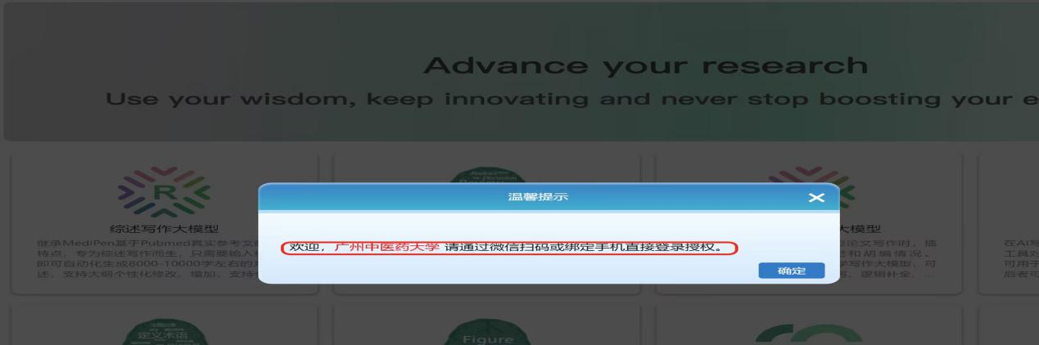

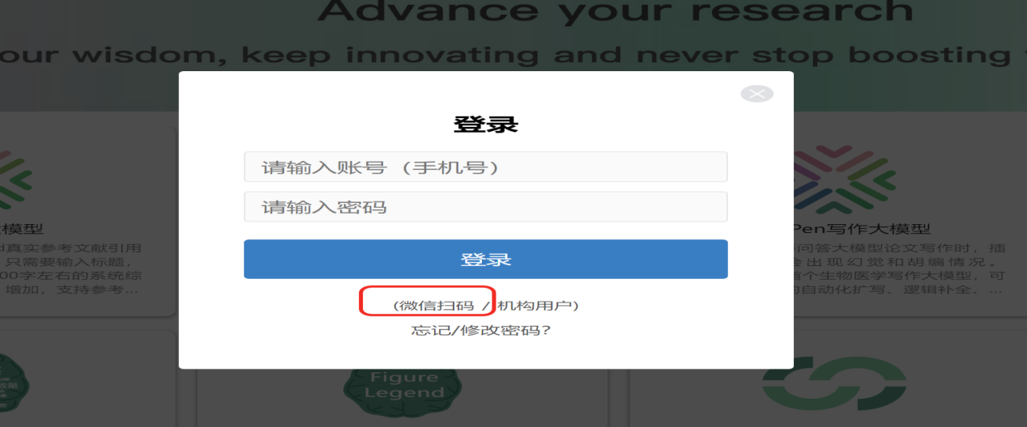微信扫码后查看账号显示“机构荣誉”说明已经可以正常使用了。
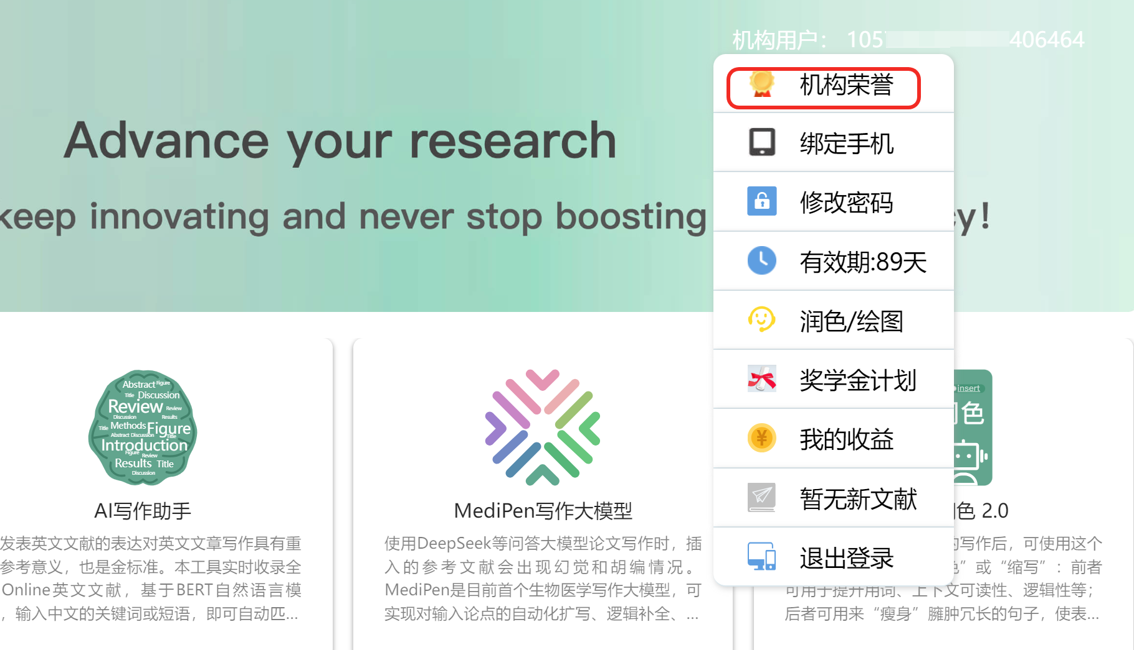

- 选择工具：登录后，您将看到平台首页的工具列表。
点击您需要使用的工具模块，如“文章写作辅助系统”、“期刊查询系统”等。
- 操作指南：每个工具模块内均提供详细的操作指南和使用教程，也可点击链接进入教程文档，查看详细的操作步骤和示例，更多帮助可访问左侧“风禾课堂”。
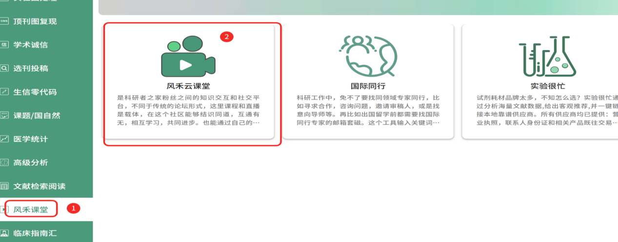
4.在线支持：如在使用过程中遇到任何问题，您可以通过弹框二维码添加工具客服人员获取帮助支持。
权限确认
登录后点击右上角看到荣誉会员说明就具备使用权限了，
视频教程
每个产品均有视频教程

